Proyecto Control de Puertas con celular

Participantes: Andree Miguel Luna Solano S16011561

Erick Abimael Rodríguez Hernández S17012876

**Introducción:**

Para este proyecto hemos decidido realizar un sistema que, mediante la implementación por medio de servidores wifi, se logre manejar la operación de una o mas puertas, las cuales serán controladas mediante un cliente que en este caso será un celular.

La operación que realizara es que mediante un servidor wifi estará en rango de las entradas (Puertas) que se querrá controlar, se tendrá un cliente (Celular) el cual una vez llegue a estar en el rango de este servidor se conectara, una vez este conectada se planea usar una herramienta la cual nos permite utilizar el reconocimiento de voz de la asistente de google en el celular para realizar cualquiera de las siguientes acciones, activar o desactivar el seguro, abrir o cerrar entradas, dependiendo de la acción que se quiera en el momento se elegirá la entrada que quiera interactuar y luego la acción a realizar, una vez esto se podrá salir de la página y continuar con la tarea que quiera hacer.

Ya habiendo explicado el cómo se controlará el sistema se explicara la ejecución de la parte de las operaciones de las entradas, para estas se tendrá un microcontrolador programable en este caso ESP32, este será el controlador de un sistema de engranajes, el cual será manejado por el microcontrolador para que pueda aplicar fuerza y dirección a la entrada para lograr la acción correspondiente (ya sea abrir o cerrar la entrada), Para el caso de los seguros se utilizara un sistema que utilizara un servomotor conectada a una llave la cual girara a la dirección que se le indique mediante las opciones de activar o desactivar el seguro. Se establecerá una indicación de que, si la entrada con la que se quiere interactuar tiene un seguro, este tendrá que ser desactivado en primera instancia para que puedas interactuar con la entrada correspondiente, esto para evitar fallos que puedan conllevar a un fallo en el cual el equipo sea dañado de forma accidental. La utilización del asistente de Google como un cliente se hará con las medias configuraciones del software y mediante la utilización de librerías que nos permitirá usar esta herramienta de una forma de controlador.

El proyecto fue inspirado en un video donde se hizo la utilización un mecanismo para controlar el estado de un seguro para una puerta de casa como se muestra en la siguiente liga <https://www.youtube.com/watch?v=vYCLJtFv9lI> , nosotros decidimos adoptar esa idea y adaptarla a nuestro entorno, utilizando otras funciones mas como lo son el controlar entradas y la utilización de un asistente de voz. Para la idea de la asistente de voz se nos fue dada como una recomendación de uno de los compañeros de la facultad el cual nos explico de una forma simple que podríamos implementar este tipo de control.

El objetivo de este proyecto es la precaución para el contagio del virus COVID-19 el cual, mediante investigaciones para la prevención del contagio de este mismo, se dio la información de que el método de contagio es por medio del contacto con objetos que estén infectados del mismo virus, ya que al tocar uno de estos objetos y después tener contacto con alguna vía de respiración se podría contraer este virus. Por esto se ha decidido que una de las mejores formas de prevenir el contagio es tratar de tener el menor contacto con cualquier material, ya que al no estar contagiado reduces la probabilidad de contraer esta enfermedad, y también si estas contagiado evitaras el contaminar con el virus lugares que podrían tocar otros individuos.

**Materiales**

Para los materiales a utilizar son microcontroladores ESP32, aparte del sistema que hará el movimiento automático de las entradas y algunos servomotores para el manejo de los seguros de las entradas.

**Herramientas para utilizar:**

Para las plataformas que se utilizaran será una plataforma llamada Ubidots la cual es una ayuda para la felicitación en la comunicación de servidores en los microcontroladores ESP32

**Implementación física:**

El sistema estará compuesto en 3 sistemas coordinados:

* Una aplicación que controle todo mediante una conexión wifi a través de un Access point común
* Una chapa de seguridad electrónica la cual abra o cierre según una señal dada por la aplicación
* Un sistema de apertura y cierre controlado

Control manual

ESP32

Access

point

Control manual

Chapa

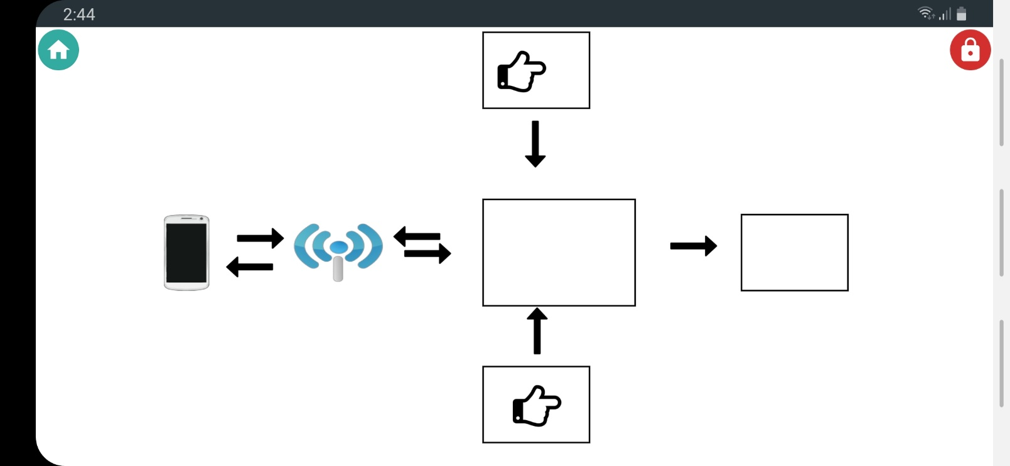

Aplicación

La aplicación estará compuesta de una interfaz sencilla la cual permitiría el control de seguros, permisos de control manual y apertura automática de la puerta, de este modo se brindaría mayor seguridad y comodidad.

Se probarán las facilidades y factibilidad de utilizar la plataforma ubidots así como la comunicación con asistentes de voz

La chapa

La chapa será controlada mediante dos sistemas: la aplicación y botones para controlar manualmente. A través de la aplicación podremos habilitar o deshabilitar el control manual, esto para brindar seguridad

El sistema será compuesto y controlado por una placa ESP32 la cual gestionará las entradas de los controles manuales y las ordenes de la aplicación, la chapa será elaborada con un servomotor

Sistema de apertura

El sistema de apertura se compondrá de un motor pequeño, un sistema de control el cual regulara la apertura y el cierre controlado del sistema y un sistema de trasmisión mecánica, el sistema nos brindara la posibilidad de abrir manualmente la puerta si es necesario

Independencia

Debido a las características de operación de circuito, no es necesario que funcione con baterías todo el tiempo, el sistema funcionara conectado todo el tiempo, el circuito electrónico se alimentara con un eliminador de 9V mientras que el motor de apertura se alimentara con corriente alterna. No obstante, contara con la posibilidad de alimentarse con una batería en caso de cualquier inconveniente, sin embargo, con esto solo funcionaria la chapa y no la apertura automática.

Viabilidad

En estas épocas tan complicadas, reducir el contacto con cosas con las que varias personas puedan estar en contacto también es de suma importancia pues tener esta precaución reduciría los contagios.

Esta sería una alternativa para abrir puertas sin ese contacto. Sin embargo, también representa una alternativa de comodidad pues se podrían abrir estas puertas incluso la voz, haría innecesario el uso de llaves y podríamos atender la puerta sin ir manualmente.

Mediante la aplicación podemos controlar la seguridad del sistema, por este medio podemos activar o desactivar el control manual según sea la necesidad del usuario